Ma nouvelle maison

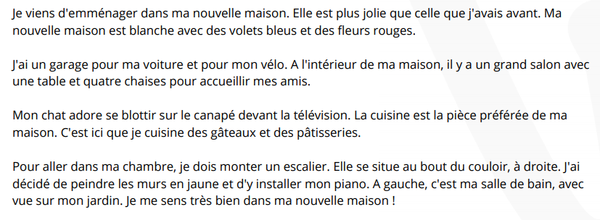

1. De quelle couleur est ma nouvelle maison ?

…………………………………………………………………………………………………………………………………………

1. Où se trouve ma chambre ?

…………………………………………………………………………………………………………………………………………

1. Où est installé mon piano ?

…………………………………………………………………………………………………………………………………………

1. Quelle est ma pièce préférée ?

…………………………………………………………………………………………………………………………………………

1. Quelle pièce se trouve au fond du couloir à gauche ?

…………………………………………………………………………………………………………………………………………